**Устный журнал «Немеркнущие звезды театра»**

В центральной сельской библиотеке ст. Кавказской 15 мая 2018г. главный библиотекарь Виноградова Людмила Николаевна провела устный журнал «Немеркнущие звезды театра».

Первая страница журнала - презентация книги С. Малаховой «Театр эпохи Куликовского» «Он человек был в полном смысле слова». М.А. Куликовский народный артист СССР, лауреат Государственной премии имени Станиславского. В ноябре 2018 года ему исполнилось бы 112 лет, один месяц он не дожил до своего 90-летия. Исторические события первая мировая война, революция, гражданская война - не могли не коснуться семьи Куликовых. Его отец поддержал переворот 1917 года. Пролетарское происхождение помогло Михаилу поступить в Петроградский технологический институт, он всегда что - то изобретал и стал бы советским инженером, если бы не случай. В трамваи образца 1920 года, он увидел объявление в студию «Госакадем театр». И решил попробовать свои силы.

В семье Куликовых театр почитали, отец играл в любительских спектаклях. На вступительных экзаменах Михаил читал стихи перед корифеями: Ю.М. Юрьев, Е.Л. Корчагина - Александровская и другие. Он был уверен в провале и только через несколько дней решил зайти в театр, и увидел свое имя в списке из 200- человек допущенных ко второму туру. Из стен Александринки он вышел не Куликовым, а Куликовским – сценический псевдоним. В театре появляется молодой человек ладный, обаятельный, великолепно играет одну роль за другой. Как когда-то помогали ему, он был уверен, что главная его обязанность помогать другим. Когда он руководил театром, стоял во главе краевого отделения Всероссийского театрального общества, творческая жизнь была отмечена духом театрального братства. Он воспитывал уважение к чужой творческой победе, учил проявлять такт, деликатность к неудаче. Не было ни одного спектакля после, которого он ушел бы, не зайдя поздравить актеров. В театральную энциклопедию советской эпохи он вошел как один из лучших исполнителей роли Лермонтовского «Маскарада». В круг обязанности главного режиссера входило постановка спектаклей к датам. Так рождались «Разлом», «Плавни», «Иркутская история». Память о Мастере может и должна перевоплощаться в поступки и дела. Его имя носит одна из улиц Краснодара, и традиционных краевой фестиваль лучших спектаклей «Кубань театральная». Эта книга об эпохи Мастера, создана при поддержки союза театральных деятелей России и министерства культуры Краснодарского края - сохранит память о нем, что бы имя этого человека не забылось, не стерлось. В книге даны рецензии на спектакли, поставленные Куликовским. Обзор гастрольного репертуара, театральное время 1960-1990 годов на Кубани.

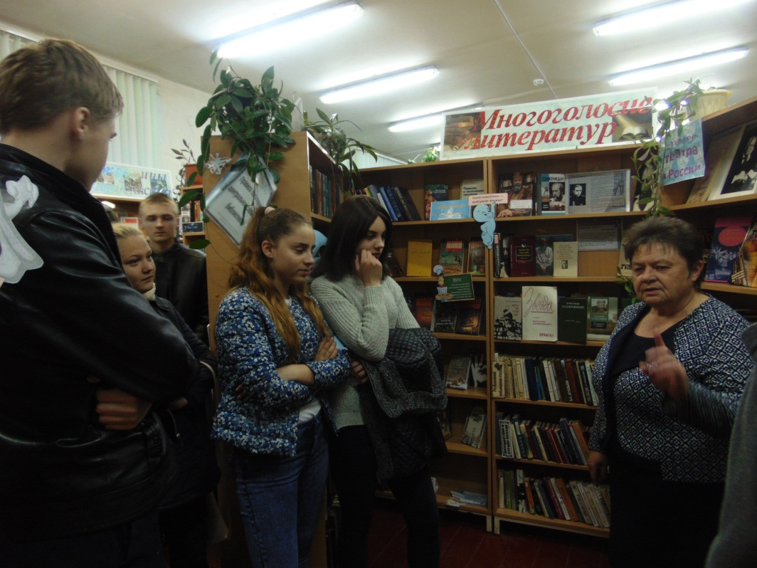 Вторая страница это - книжная выставка «Театры страны». Выставка стала дополнением к презентации. Вниманию читателей были представлены книги по истории театрального искусства, видах театров и актерах, оставивших яркий след в искусстве. Мероприятие дало возможность познакомиться с некоторым мало известными фактами из истории театра.